**Extrait du mémoire de Master 2 franco-hellénique d’Alexandra Tsompanoglou 2013.**

## Regroupement des métaphores conceptuelles dans les expressions figées de l’anglais, du français et du grec

Dans le corpus des expressions que nous avons traitées ici, nous avons dégagé des connotations positives, négatives ou neutres (Tutin, Grossmann, 2002) qui correspondent à chaque couleur selon la signification qu’elles prennent dans les expressions figées. De plus nous avons noté à côté de chaque métaphore conceptuelle la langue-culture à laquelle chaque concept spécifique correspond.

LE JAUNE

* La non-sincérité EN/GR/FR
* La trahison FR
* Le manque de courage EN, FR
* La maladie EN/GR/FR κίτρινος σαν το λεμόνι / jaune comme un coing
* La jalousie FR/GR κιτρίνισε από το κακό του
* L’exagération EN/GR/FR

Bilan : Généralement le jaune a une connotation négative.

LE VERT

a. La nature :

• Le fruit immature-la jeunesse-la vigueur (connotation positive même si l’immaturité peut être connotée comme quelque chose de négatif) EN/FR

• La campagne -la nature-l’écologie (connotation positive). EN/GR/FR

Πράσινη ενέργεια, il a la main verte

b. La lumière :

• L’autorisation (connotation positive). EN/GR/FR

Του/της έδωσε το πράσινο φως, lui donner le feu vert, la ligne verte (« ligne gratuite »)

c. La couleur de la peau :

• à cause du froid (FR), de la colère (FR), de la jalousie (EN,GR,FR) et de la maladie (EN,FR) (connotation négative).

d. De la langue argotique (connotation neutre) FR

e. Des histoires scandaleuses et fantaisistes (connotation négative). GR/FR

f. jalousie

πρασίνισε από το κακό του / être vert de rage

l’île verte = l’Irlande

LE BLEU

• L’inconnu, le rêve, le ciel (connotation neutre). EN/FR

• Les sentiments : La tristesse, la colère, la peur (connotation négative).EN/FR

• L’érotisme (connotation neutre). EN/FR

• De la peau (à cause du froid, de la colère, d’un tabassage) (connotation négative). EN/GR/FR

• Vêtements de travail (connotation neutre). EN/FR

• La distinction-la noblesse (connotation positive). EN/GR/FR

Έγινε μπλε από το κρύο

Le grand bleu

Μπλε μαρέν

γαλαζοαίματος

LE ROUGE

• Le communisme (connotation neutre). EN/FR

• La joie, l’amusement (connotation positive). EN

• L’importance (connotation positive). EN/FR

• L’alerte (danger, difficulté) (connotation négative). EN/GR/FR

• Les sentiments : la timidité, la pudeur, l’enthousiasme, la confidence, la colère (connotation positive et négative). EN/GR/FR

Être rouge de rage, être rouge comme le coquelicot, feu rouge,

LE ROSE

• L’érotisme (ici la connotation repérée est plutôt négative) EN/GR/FR

• La bonne santé (connotation positive). EN/GR/FR

• La honte (connotation négative). EN

• L’optimisme (dont on doit se méfier parfois, connotation tantôt positive, tantôt négative). EN/GR/FR

• La satisfaction (connotation positive). EN

• L’ivresse (connotation plutôt négative). EN/FR

Είμαι στο ροζ συννεφάκι μου

LE MARRON

• Les produits (connotation neutre). EN

• La chance (connotation positive). FR

• Le bronzage (connotation neutre). EN

• La semi-obscurité (connotation neutre). EN/FR

• La tromperie (connotation négative). EN/FR

Être marron (« être foutu », « se faire avoir », « se faire pigeonner »)

LE NOIR

• L’obscurité. EN/GR/FR

• La perte de la capacité de voir (évanouissement) EN/GR

• De ce qui est brulé. GR

• La mort. EN/GR/FR

• L’ignorance. EN/GR/FR

• La tristesse-le pessimisme. EN/GR/FR

• La clandestinité-Le mal. EN/GR/FR

• Le satanique. EN/GR/FR

• La stigmatisation. EN/GR/FR

Bilan : la connotation du noir est négative.

Τα έβαψα μαύρα

La bile noire (la mélancolie)

L’or noir (le pétrole)

LE BLANC

• Qui cache (connotation négative). EN/FR

• L’innocence, le bien (connotation positive mais peut faire sembler bien et dans ce cas la couleur blanche obtient une connotation négative). EN/GR/FR

• La capitulation, l’échec (connotation négative). EN/GR/FR

• Le vide (connotation négative). GR/FR

• La couleur de la peau : à cause de la peur, de la colère, de la mauvaise santé (connotation négative). EN/GR/FR

• Le manque de courage (connotation négative). EN

• Le chic (connotation neutre ou positive). EN

C’est cousu de fil blanc (être évident, ça saute aux yeux)

Λευκός γάμος

Άσπρος σαν το πανί

Lui donner carte blanche (δίνω το πράσινο φως σε κάποιον)

Nuit blanche

LE BLANC ET LE NOIR

• Les extrêmes (connotation négative). EN/GR/FR

• L’écriture (connotation neutre). EN/FR

LE GRIS

• L’intelligence (connotation neutre). EN/FR

• La difficulté (connotation négative). EN/FR

• La monotonie (connotation négative). EN/FR

• Le temps (météo) (connotation négative). GR/FR

Matière grise

L’éminence grise (σκιώδης κυβέρνηση)

Cette analyse nous amène à l’observation que les expressions figées contenant des couleurs dans les trois langues-cultures abordées ont des similarités significatives sémantiques et syntaxiques ; elle nous servira de base à la planification de notre proposition didactique qui suit.

# PARTIE 3. Didactique des expressions construites autour de couleurs. Proposition d’exercices

En nous inspirant des travaux de Gonzalez Rey (2007), de Galisson (1984) et de Roumelioti (2012) sur la didactique des expressions imagées*,* nous tâcherons de proposer quelques exercices pour qu’un élève ayant comme langue maternelle le grec et apprenant le français et l’anglais comme première et deuxième langues étrangères, puisse apprendre les expressions figées contenant des couleurs.

## I. EXERCICES SUR LE FIGEMENT EN ANGLAIS, GREC ET FRANÇAIS

### Exercices sur des noms composés

1. **Trouvez le nom composé, identique en anglais, en français et en grec qui correspond à l’image ci-après. Le nom composé désigne «une personne au comportement différent de celui de ses congénères, et que l'on réprouve habituellement».**

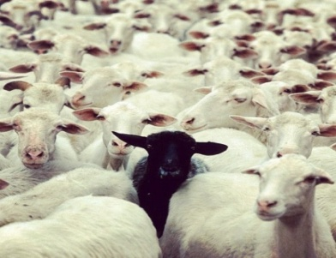

GR: μαύρο πρόβατο…………………………

EN: black sheep

FR: mouton noir

1. **Complétez les noms composés qui sont identiques en anglais en grec et en français. Ils sont construits autour d’un adjectif de couleur:**

EN: “A ……………………….market or underground economy is the market in which goods or services are traded illegally .

FR: Le marché noir est un marché clandestin.

GR: Η μαύρη αγορά είναι μια παράνομη μορφή εμπορίου”.[1]

**Un autre nom composé est créé en anglais et en grec (mais pas en français) avec cette même couleur. Notez-le:**

EN: A person whose work is at a black market is called a ………… marketeer.

GR : Την περίοδο της Κατοχής υπήρχαν στην Ελλάδα μαυραγορίτες

1. **Pour les aristocrates on dit…. Ce nom composé est construit autour d’un adjectif de couleur. Complétez les noms composés identiques en anglais, en grec et en français.**

EN: This person is……………………………

GR: Είναι γαλαζοαίματος. Kατάγεται από βασιλική οικογένεια.

FR: Il a du sang bleu.

1. **Dans le sport, on l’utilise pour pénaliser un joueur pour un acte antisportif commis…. Ce nom composé est construit autour d’un adjectif de couleur. Regardez l’image ci-dessous, puis, complétez les noms composés identiques en anglais, en grec et en français.**

EN: The ………… card.

GR: Η κόκκινη κάρτα.

FR : Le carton rouge

Lui donner

Του έβγαλε, έδειξε κόκκινη κάρτα

Ιl lui a mis un carton rouge

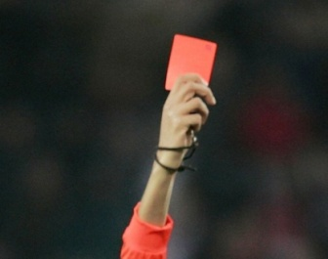

1. **Ce nom composé évoque « la capitulation » en grec, anglais et français. Mettez ses éléments constitutifs (article, nom, adjectif) dans le bon ordre :**

 GR : σημαία, Η, λευκή  : η λευκή σημαία

EN : flag, The, White : ………………………………

FR : drapeau, Le, blanc  : le drapeau blanc

Σήκωσαν λευκή σημαία

Ils ont levé le drapeau blanc

1. **Dans notre imagination les extra–terrestres sont *des hommes verts*.**

En anglais, ce sont des : ……………………………..

Et en grec, ce sont des :

Εn français, ce sont des : petits hommes verts ç

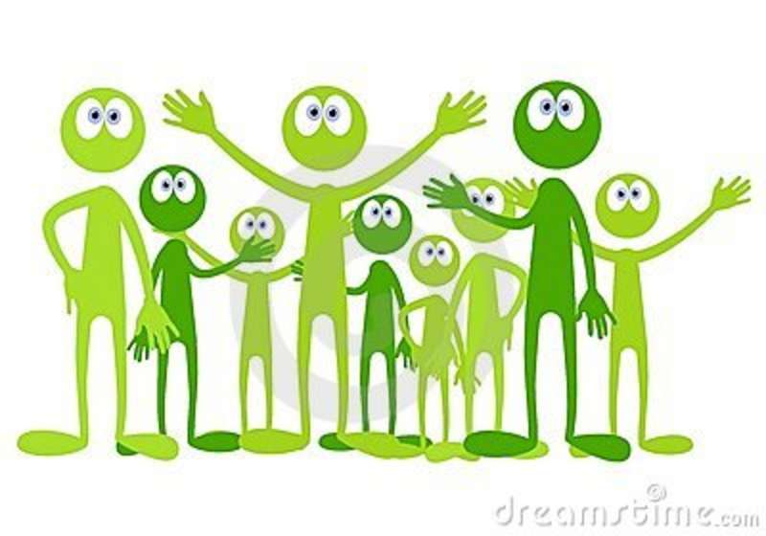

1. **Aidés par les images 1 et 2 ci-dessous, complétez les lacunes avec les noms composés qui ont une équivalence totale (même vocabulaire, même syntaxe, même image)[2] dans les trois langues.**

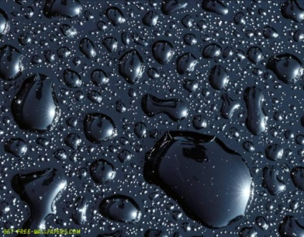

Image 1 Image 2

GR: O μαύρος χρυσός GR: O μπλε χρυσός

L’or bleu

EN:……………….. EN:………………

FR:……………….. FR:………………..

**Dites quelle image évoque quel nom composé :**

Image …… Ce nom composé signifie : EN : Petrol, GR : Το πετρέλαιο, FR : Le pétrole

Image …… Ce nom composé signifie : EN : Water, GR : Το νερό, FR : L’eau

### Exercices sur des adjectifs composés

1. **Certains adjectifs de couleur expriment un sentiment (ici la PEUR). Trouvez la couleur appropriée pour compléter les trois expressions équivalentes en anglais, en français et en grec.**

EN: To be …….with fear.

GR: *? Έγινε άσπρος + άσπρισε από το φόβο του.

FR : Il est devenu (? bleu + vert) de peur.

**Bilan** : la ……………….. est liée à la peur en EN, FR et GR.

1. **Certains adjectifs de couleur expriment un sentiment (ici la PUDEUR). Trouvez la couleur appropriée pour compléter les trois expressions équivalentes en anglais, en français et en grec.**

EN: He turned……………………from embarrassment.

GR: (Κοκκίνησε από ντροπή + από τη ντροπή του)

FR : Il est devenu …………………rouge… de honte.

**Bilan** : la couleur ……………….. est liée à la pudeur en EN, FR et GR.

1. **Certains adjectifs de couleur expriment un sentiment (ici la JALOUSIE). Trouvez la couleur appropriée pour compléter les trois expressions équivalentes en anglais, en français et en grec.**

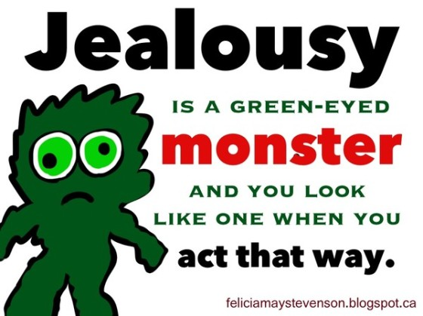

EN: To be ………………….. with envy.

GR: Πρασίνισε από τη ζήλεια του.

FR : Ι lest devenu ? jaune + vert de jalousie.

**Bilan** : la couleur ……………….. est liée à la jalousie en EN, FR et GR.

Vous trouverez le corrigé de tous les exercices proposés (p. 25)

1. **Certains adjectifs de couleur, suivis de COMME, expriment des sentiments ou des sensations (Roumelioti 2012). Trouvez la comparaison assurée par analogie et la couleur appropriée pour compléter les trois expressions équivalentes en anglais, en français et en grec.**
2. **Être ROUGE comme…**

**Guidés par le sentiment exprimé (noté entre parenthèses) et l’énumération qui fait correspondre chaque trou à une image, complétez l’expression en anglais, en français et en grec. Faites référence au tableau: Préférences des langues-cultures abordées (cf. Annexes).**

1.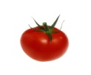2. 3.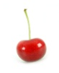4. 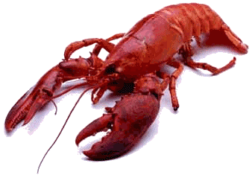5. 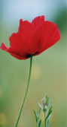6.  7. 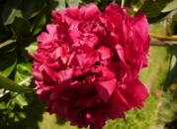8.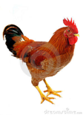

ΕΝ: Red as a 1………………… (red as can possibly be)

2………………… (red as can possibly be)

3……………….. . (red as can possibly be)

4………………… (red as can possibly be)

5………………… (timidity)

6…………………. (red as can possibly be)

7………………… (red as can possibly be )

GR: Είναι / έγινε κόκκινος σαν 1.……………… (ντροπή)

2……………….. (ντροπή)

4……………….. (κάψιμο)

5…………….…. (ντροπή)

FR: Être rouge comme 1……………..… (émotion forte)

4……………….. (très rouge)

3……………….. (émotion, pudeur)

4………………… (timidité)

5………………... (rougir de honte)

6………………. (des joues, de la peau)

### Exercices sur des verbes composés (Tsompanoglou 2013)

1. **Les expressions imagées suivantes sont construites autour du verbe *donner* et expriment l’AUTORISATION. Quelle est la couleur qui « autorise » dans les trois langues-cultures ? Choisissez la bonne couleur et trouvez les expressions équivalentes en anglais en français et en grec.**

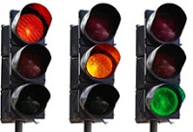

EN: To give the …………………………………………………………….

GR: Δίνω το…………………………………………………………………

FR: Donner le ………………………………………………………………

1. **Les expressions imagées suivantes sont construites autour de verbes différents dans les trois langues-cultures étudiées, mais, autour de la même couleur. Elles expriment la TRISTESSE ou des sentiments généralement négatifs. Choisissez la bonne couleur et trouvez, grâce au contexte évoqué, les expressions équivalentes en anglais en français et en grec.**

EN: Because of the tragic event that occurred today, I’m in a ……………………… mood.

GR: Έχω τις ……………………… μου σήμερα επειδή τσακώθηκα με τον καλύτερό μου φίλο.

FR : Je suis d’humeur ……………………. à cause de notre dispute.

1. **Les phrases suivantes sont construites autour de verbes différents dans les trois langues-cultures étudiées, mais, autour de la même couleur. Elles expriment l’IGNORANCE. Choisissez la bonne couleur et trouvez, grâce au contexte évoqué, les expressions équivalentes en anglais en français et en grec.**

EN: *I’m being kept in the dark*! Nobody is telling me what’s going on!

GR: *Έχω ………….σκοτάδια* επί του θέματος… Καλύτερα να ρωτήσεις κάποιον ειδικό.

FR : Ne me demande pas des renseignements sur ce sujet car *je suis dans le ……………. total*.

## II. EXERCICES SUR LE FIGEMENT EN GREC ET EN FRANÇAIS

### Exercices sur des verbes, adverbes ou adjectifs composés.

1. **Les expressions imagées suivantes signifient «  AUTORISER, LAISSER LA LIBRE INITIATIVE ». Quelle est la couleur qui « autorise » dans les deux langues-cultures ? Choisissez la bonne couleur et trouvez les expressions équivalentes en français et en grec.**

GR : Τον άφησα να χειριστεί την υπόθεση εν……………… Δεν ανακατεύτηκα καθόλου.

FR : Je lui ai donné carte …………… pour avancer toutes les propositions qu'il veut sans que personne ne s'y oppose.

1. **Les expressions imagées suivantes expriment l’INNOCENCE, «  LE FAIT DE NE PAS ÊTRE ACCUSÉ**»**. Quelle est la couleur qui exprime ce sentiment dans les deux langues-cultures ? Choisissez la bonne couleur et trouvez les expressions équivalentes en français et en grec.**

GR : Αν και κατηγορήθηκε απ όλους ότι εκείνος ήταν ο ένοχος τελικά βγήκε ……………πρόσωπος.

FR : Après une année d’emprisonnement, il a été…………….. de toutes les accusations portées contre lui.

1. **Les expressions imagées suivantes expriment l’OBSCURITÉ. Quelle est la couleur qui exprime l’obscurité dans les deux langues-cultures ? Choisissez la bonne couleur et trouvez les expressions équivalentes en français et en grec.**

GR: O καιρός είναι ………………………….. Μάλλον θα βρέξει.

FR : Il fait ………………………….aujourd’hui. Ce n’est pas une bonne idée d’aller se promener.

## III. EXERCICES SUR LE FIGEMENT EN ANGLAIS ET EN GREC

### Exercices sur des verbes composés

1. **Les expressions imagées suivantes signifient « FRAPPER, TABASSER QUELQU’UN». Quelle sont les adjectifs de couleur qui apparaissent dans les deux langues-cultures ? Choisissez la bonne couleur et trouvez les expressions équivalentes en grec et en anglais**

GR : Tον έκανε……………….. από το ξύλο/ στο ξύλο.

.

**Ce qui n’est pas le cas pour l’anglais. Complétez l’expression avec les adjectifs de couleur utilisées ci-dessus pour révéler le verbe composé équivalent en anglais.**

The poor man was beaten …………….. and ………………. by the gang.

1. **Les expressions imagées suivantes signifient « ÊTRE ACCUSÉ ET MIS DE CÔTÉ». Quel est l’adjectif de couleur qui apparaît dans les deux langues-cultures ? Choisissez la bonne couleur et trouvez les expressions équivalentes en grec et en anglais :**

EN: Since my failure I’ve been in her …………………. books. She cannot forgive me.

GR: Όταν έμαθα τα ψέματα που είπες για το άτομό μου, μπήκες στην ………………… λίστα.

## IV. EXERCICES SUR LE FIGEMENT EN ANGLAIS ET EN GREC

### Exercices sur des noms composés

1. **La langue-culture anglaise a recours à la couleur BLANCHE pour décrire les vagues. (Chapitre de référence : La couleur blanche). Notez, à l’aide de l’image ci-dessous, l’animal auquel l’anglais a recours pour évoquer les vagues :**

…………………………………………………………..

. 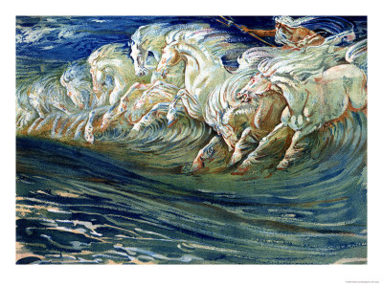

**Notez, à l’aide de l’image ci-dessous, l’animal auquel le grec a recours, à son tour, pour évoquer les vagues (petites en général). Dans ce cas-ci, la culture grecque ne fait pas référence à une couleur :**

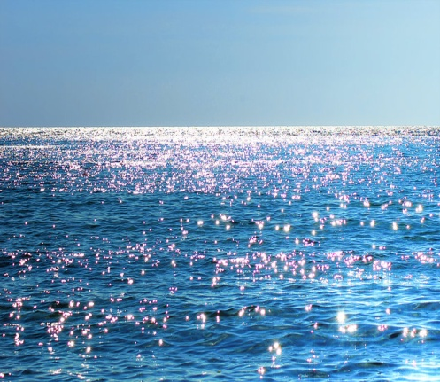 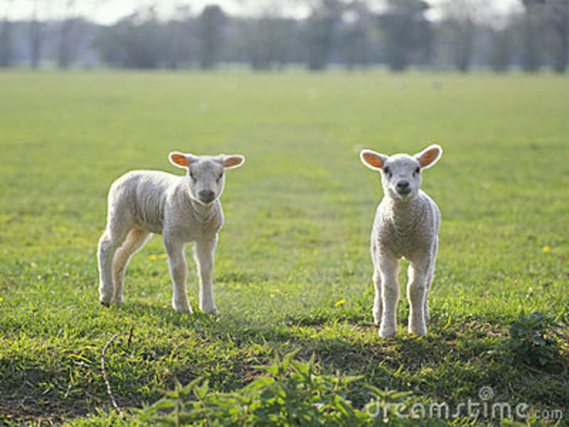

……………………………………………………

## V. EXERCICES SUR LE FIGEMENT EN ANGLAIS ET EN FRANÇAIS

### Α. Exercices sur des verbes composés

1. **L’anglais et le français ont recours à la même image et à la même couleur pour exprimer, dans la langue orale, au niveau familier, l’IVRESSE. Reconstituez, à l’aide de l’image, cette expression dans chacune des deux langues :**

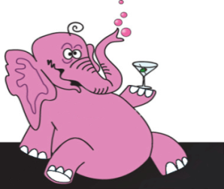**,**

EN:…………………………………………………………………………………FR:…………………………………………………………………………………

1. **L’anglais et le français ont recours au même lexique et à la même image pour exprimer, dans la langue orale, au niveau familier, l’ACCUEIL CÉRÉMONIAL que l’on réserve à quelqu’un. Reconstituez, à l’aide de l’image, cette expression dans chacune des deux langues.**



EN: He is the President! We have *to give* him *the* **………………….***treatment*!

FR: On doit *dérouler*…………………… pour accueillir notre Président!

1. **L’anglais et le français ont recours à la même image et à la même couleur pour dire, dans la langue orale, au niveau familier, « RÉFLÉCHIS ». Reconstituez, à l’aide de l’image, cette expression dans chacune des deux langues :**

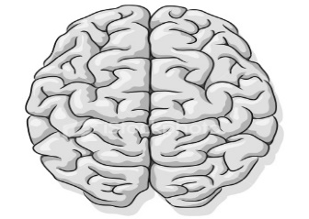

EN : Use your ………………………………………………………………………..

FR : Fais travailler ta……………………………………………………………….

1. **L’anglais et le français ont recours à la même image et à la même couleur pour symboliser dans la langue orale, au niveau familier, LE DANGER, l’ALERTE. Reconstituez, à l’aide de l’image, cette expression dans chacune des deux langues :**

FR : Son compte bancaire est dans le…………………

EN: His bank account is in the………………………..

**5.** **L’anglais et le français ont recours à la même image et à la même couleur pour symboliser dans la langue orale, au niveau familier, LA MONOTONIE. Reconstituez, à l’aide de l’image, cette expression dans chacune des deux langues :**

EN: Her life is so boring. She really does have a ……………. existence.

FR : Elle a une vie………….. et pour cela elle se sent très triste. Elle a besoin d’un vrai changement.

**6.** **L’anglais et le français ont recours à la même image et à la même couleur pour symboliser dans la langue orale, au niveau familier, LA COLÈRE VIOLENTE. Reconstituez, à l’aide de l’image, cette expression dans chacune des deux langues :**

EN: He had a ……………. fit because his wife lost the keys of the house.

FR: Quand elle a vu le désordre dans sa maison elle est entrée dans une colère ………………

**7.** **L’anglais et le français ont recours à la même image et à la même couleur (la couleur de la NATURE) pour représenter dans la langue orale, au niveau familier, LE FAIT D’AIMER S’OCCUPER DE SON JARDIN. Reconstituez, à l’aide de l’image, cette expression dans chacune des deux langues :**

EN: She adores gardening! She really is ………………… -fingered!

FR: Mon petit frère a le pouce ………………… / la main ……………….. ! Quand il a commencé à s’occuper du jardin, le paysage a complètement changé!

### Β. Exercices sur des adjectifs composés

1. **L’anglais et le français ont recours à la même image et à la même couleur pour symboliser dans la langue orale, au niveau familier, LE FROID. Reconstituez, à l’aide de l’image, cette expression dans chacune des deux langues :**



EN: The penguin is ……………………*with cold*

FR: Le pingouin *est ……………………………de froid.*

1. **L’anglais et le français n’ont pas recours à la même image et aux mêmes couleurs pour symboliser dans la langue orale, au niveau familier, L’IMPORTANCE d’un événement. Reconstituez, en complétant les lacunes, cette expression dans chacune des deux langues en utilisant la couleur rouge et blanche:**

EN: The day our daughter was born was a real *………..-letter day* for us.

FR : Le *jour à marquer d’une pierre*……………. était le jour que ma fille était née.

### C. Exercices sur des adverbes composés

1. **L’anglais et le français ont recours à la même image et aux mêmes couleurs (noir et blanc) pour signifier CLAIREMENT. Reconstituez, en complétant les lacunes, cette expression dans chacune des deux langues :**

EN: It’s in …………….. and ……………… : it is prouvable because it is written on paper.

FR : C’est écrit …………… sur ………………: en toutes lettres~~.~~

### Exercices sur des noms composés

1. **L’anglais et le français ont recours à la même image et à la même couleur pour parler du CAFÉ. Reconstituez, en complétant les lacunes, le dialogue fictif dans chacune des deux langues :**

EN:

Waiter: Would you like some milk in your coffee sir?

Customer: No thank you, I prefer my coffee ………………

FR:

Serveur: Que voudriez-vous boire monsieur?

Client: Un petit café ……………. s’il vous plaît.

**2. L’anglais et le français ont recours à la même image et à la même couleur ou fleur pour dire que la VIE n’est pas FACILE. Reconstituez, en complétant les lacunes, les phrases suivantes dans chacune des deux langues :**

EN: He has to realise that *life isn’t all*………….. (la fleur)

FR : Il doit se rendre compte que *tout dans la vie n’est pas*………… (la couleur).

**3. L’anglais et le français ont recours à la même image et à la même couleur pour créer avec le substantif COL (fr) / COLLAR (en) des noms composés. Guidés par les noms composés du français et leur signification, créez les noms composés équivalents du français :**

FR: Le col blanc EN: …………. collar

« Employés dans un bureau »

EN : A ……………[3] collar. FR : Un col bleu

« Ouvrier manuel ou personne vivant du travail de ses mains»

## VI. EXERCICE SUR UNE EXPRESSION FIGÉE DU GREC

1. **La langue-culture grecque a recours à la couleur rose et à l’image ci-dessous pour exprimer L’ILLUSION, pour dire que quelqu’un n’aperçoit pas la réalité telle qu’elle car il se trouve dans son propre monde, qui est irréel, fictif, idéal (Chapitre de référence : La couleur rose). Notez cette expression imagée du grec moderne.**



Réponse : Βρίσκομαι στο……………………………………………………..

## VII. EXERCICE SUR DES EXPRESSIONS FIGÉES DE L’ANGLAIS

1. **La langue-culture anglaise a recours à la couleur verte pour exprimer la maladie et à la couleur rose pour exprimer la bonne santé. Complétez les phrases ci-dessous en vous guidant par les images. (Chapitres de référence : La couleur verte, la couleur rose) :**
2. He was feeling so ill he turned……………
3. Popeye eats a lot of spinach that’s why he is in the …………………of health.

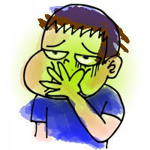 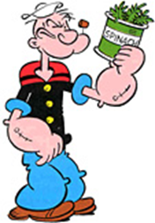

1. **La langue-culture anglaise a recours à la couleur ROUGE pour dire que quelqu’un a été pris en faisant un acte interdit. (Chapitres de référence : La couleur rouge) :**
2. He was *caught …………… handed* while stealing the old woman’s jewelry.

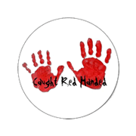

1. **La langue-culture anglaise a recours à la couleur ROSE pour dire que quelqu’un voit la vie pas telle qu’elle est, mais embellie. (Chapitres de référence : La couleur rose) :**

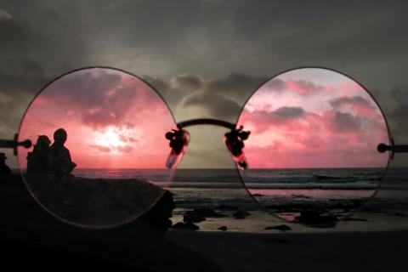

EN: a. To see life through tinted ……… spectacles.

1. To look at life through …………-colored glasses.
2. **La langue-culture anglaise a recours à la couleur VERTE pour dire que**

**« la pelouse des voisins semble toujours meilleure que la sienne », en d’autres termes, pour dire qu’en comparant, « on voit toujours que ce que quelqu’un d’autre a est toujours meilleurs que ce que l’on a » (Chapitre de référence : La couleur verte) :**

 “Grass is always …………… on the other side”.

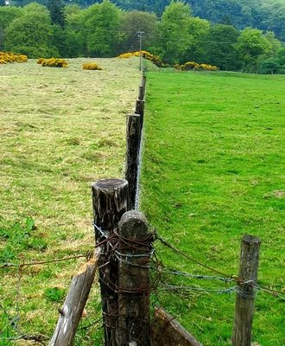

## VIII. EXERCICE SUR UNE EXPRESSION FIGÉE DU FRANÇAIS

1. **La langue-culture française a recours à la couleur NOIRE pour dire que « qu’un endroit a beaucoup de monde» (Chapitre de référence : La couleur noire). Complétez cette expression :**

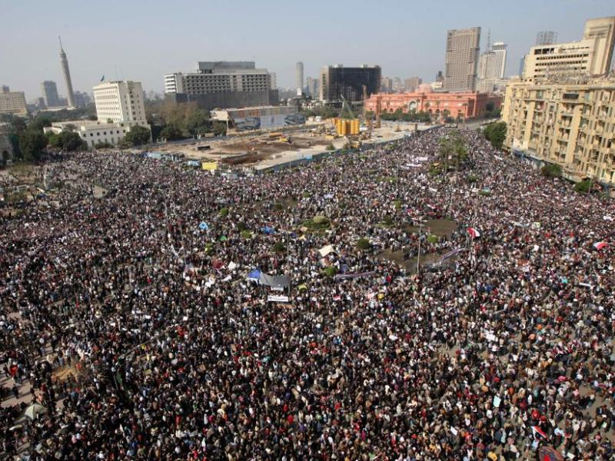

L’endroit était **noir** de monde

On a déjà dit pourtant que, contrairement au grec et les autres langues balkaniques qui expriment l’intensité par la couleur noire (Alexandri et alii sous presse, ex. έχω μαύρα μεσάνυχτα) plusieurs couleurs expriment l’intensité en français :

J’ai eu une peur **bleue**

(Il est **vert** de peur?)

J’ai eu une colère **rouge**

**Etc.**

**Comment les EF s’inscrivent dans notre mémoire ou dans notre subconscient**

Nous avons commenté l’EF du français donner sa langue au chat :

* Tu donnes ta langue au chat ?

et son équivalente du grec :

Nα το πάρει το ποτάμι;

Pour dire que selon des auteurs (Nunberg et alii 1994[4], Rey et Chantreau 1979), le sens d’une EF est concentré dans ses éléments constitutifs et empreigne ces éléments constitutifs, à savoir les substantifs. Ainsi dans l’imaginaire des locuteurs natifs, le terme *chat* ne désigne pas seulement l’animal de compagnie et, suivant notre culture éventuellement la ruse, l’indépendance, l’immortalité, les sorcières ou la physique quantique, mais aussi l’embarras dans le gosier (par l’EF *avoir un chat dans la gorge*), la confidence (par une ancienne EF), éventuellement le danger (par l’EF il ne faut pas réveiller le chat qui dort).

De même en grec tandis que le terme ποτάμι évoquerait la propreté, la catharsis, le changement, l’évolution ment (pensons au dicton τα πάντα ρει), le diminutif ποταμάκι évoquerait le secret, ce qui est non attendu (et ce, à cause de l’EF *είναι σιγανό ποταμάκι* « L’eau qui dort »).

**POUR PRÉPARER LE COURS DE LA PROCHAINE FOIS**

Nous travaillerons les EF construites autour des noms de parties du corps (Npc) celles proposées par la classe virtuelle :

Είναι στο χέρι του να…

Αυτός είναι του χεριού μου…

Κάνει του κεφαλιού του

Κόβω το λαιμό μου

Μου πήρε τ’αυτά

Il a le bras long

Σηκώνω τα χέρια ψηλά

πηρε ποδι

μαυρα ματια καναμε να σε δουμε

κοβω το χερι μου

μου πηρε τ' αυτια

avoir le bras long

Σηκώνω τα χέρια ψηλά

tu me prends la tête

πηρε κατι το αυτι μου

δεν με φτανει στο μικρό μου δαχτυλάκι

κοπαναει το κεφαλι του στο τοιχο

κουνα το κεφάλι του

με άφησε στο πόδι του

**POUR MIEUX RÉPONDRE AU SUJET D’EXAMEN (À ÉTUDIER AU PROCHAIN COURS)**

**Faire d’une pierre deux coups**

**Contexte : En Allemagne, la BD n’est pas encore très à la mode. Mais pour compenser, il y a un vaste choix de livres faciles à lire et très intéressants, comme ceux de Willi Fährmann, auteur connu de romans historiques pour la jeunesse. Et cela permet de *faire d’une pierre deux coups* : se réconcilier avec la lecture et découvrir l’histoire de l’Allemagne !**

**Signification : associer deux choses à la fois**

**Niveau de langue : familier**

**Expression équivalente : μ’ένα σμπάρο δυο τρυγόνια**

**Remarques sur le figement : L’expression n’est pas sémantiquement transparente, c’est-à dire que son sens n’est pas prévisible parce que non compositionnel (on comprend tous les mots mais le sens nous échappe).**

**Le verbe est spécial, c’est un verbe support qui n’a pas de sens (Gross 1988); il ne fait que « supporter » des substantifs ou des adjectifs et assurer entre autre des nominalisations (voir *faire une remarque = remarquer, être désireux = désirer*)**

**Le verbe est figé avec ses deux compléments, *d’une pierre, deux coups.* Leur ordre est inversé l’objet direct, deux coups précédant normalement l’objet indirect, d’une pierre.**

**L’équivalence en grec est partielle (pas le même lexique, pas la même image, la même syntaxe).**

**4. Trembler de la tête aux pattes**

**Contexte : S’il gémit maintenant, endormi dans la cuisine, […] s’il *tremble de la tête aux pattes*, c’est peut-être qu’il se rappelle ses débuts de chien, sa toute petite enfance. Pas drôle du tout. (extrait du livre pour enfants de D. Pennac, *Cabot*-*Caboche*, Pocket junior, 1982).**

**Signification : trembler beaucoup (expression de l’intensité sans *comme*)**

**Niveau de langue : familier**

**Expression équivalente : τρέμω από την κορφή ως τα νύχια (« trembler de la tête aux orteilles ») / ως τις πατούσες**

**Remarques sur le figement : L’expression est sémantiquement transparente.**

**Le verbe, à sens plein, garde son sens (trembler = trembler) ; il n’est pas employé métaphoriquement mais dans son sens littéral *;***

***Aux pattes* alterne avec *aux pieds (trembler de la tête aux pieds* еst l’expression en français).**

***Le complément de la tête aux pattes*  signifie *beaucoup*. Donc on a l’expression de l’intensité mais sans *comme.***

**Le verbe est figé avec ses deux compléments, *de la tête, aux pattes*.**

**L’équivalence en grec est totale (le même lexique, la même image, la même syntaxe).**

**5. Y avoir anguille sous roche**

**Contexte : Personne ne m’avait rien dit mais je sentais bien qu’on essayait de me cacher quelque chose. J’étais sûr qu*’il y avait anguille sous roche.***

**Signification : quelque chose est caché**

**Niveau de langue : familier**

**Expression équivalente : κάποιο λάκκο έχει η φάβα**

**Remarques sur le figement : L’expression n’est pas sémantiquement transparente (elle est donc opaque).**

**Le verbe est spécial, c’est un verbe support qui n’a pas de sens.**

**Le verbe est figé avec ses deux compléments, *anguille, sous roche.***

**L’équivalence en grec est nulle (pas le même lexique, pas la même image, pas la même syntaxe).**

**Corrigé des exercices sur les noms composés et les EF construits autour des noms de couleurs**

**I. EXERCICES SUR LE FIGEMENT EN ANGLAIS, GREC ET FRANÇAIS**

**A. Exercices sur des noms composés**

1. Solution: To μαύρο πρόβατο, Black sheep, Le mouton noir.

2. Solution: EN: A black market, FR: Le marché noir, GR : Η μαύρη αγορά/EN : A black marketeer, GR : Μαυραγορίτης.

3. Solution: EN: blue-blooded, GR: γαλαζοαίματος, FR: sang bleu

4. Solution : EN : Red, GR : Κόκκινη, FR : Rouge.

5. Solution : GR : Η λευκή σημαία, EN: The white flag, FR: Le drapeau blanc.

6. Solution: EN: Little green men, GR: Μικρά πράσινα ανθρωπάκια

7. Solution: EN: Black gold, FR: L’or noir/EN: Blue gold, FR: L’or bleu/ Image 1, Image 2

**B. Exercices sur des adjectifs composés.**

1. Solution : EN : White, GR : Άσπρισε, FR : blanc. **Bilan** : blanche.

2. Solution : EN : Red, GR : Κόκκινος, FR : Rouge, **Bilan** : Rouge.

3. Solution : EN : Green, FR : Vert, **Bilan**: Verte.

4. a. Solution:

EN: 1. Tomato 2. Cherry 3. Beetroot 4. Lobster 5. Poppy 6. Rose 7. Ruby

GR: 1. Ντομάτα 2. Παντζάρι 4. Αστακός 5. Παπαρούνα

FR: 1. Une tomate 4. Une écrevisse 7. Une pivoine 5. Un coquelicot 8. Un coq 3. Une cerise.

**C. Exercices sur des verbes composés**

1. Solution : EN : Green light, GR : Πράσινο φως, FR : Feu vert.

2. Solution : EN : Black, GR : Μαύρες, FR : Noir.

3. Solution : GR : Μαύρα, FR : Noir.

**II. EXERCICES SUR LE FIGEMENT EN GREC ET EN FRANÇAIS**

1. **Exercices sur des verbes, adverbes ou adjectifs composés.**
2. Solution : GR : Λευκώ, FR : Blanche.
3. Solution: GR : Ασπροπρόσωπος, FR : Blanchi.
4. Solution : GR : Γκρίζος, FR : Gris.

**III. EXERCICES SUR LE FIGEMENT EN ANGLAIS ET EN GREC**

1. **Exercices sur des verbes composés.**
2. Solution: GR: Μαύρο, GR: Μπλε, EN: Black and blue.
3. Solution: EN: Black, GR: Μαύρη.

**IV. EXERCICES SUR LE FIGEMENT EN ANGLAIS ET EN GREC**

1. **Exercices sur des noms composés.**
2. Solution : EN : White horses, GR : Προβατάκια.

**V. EXERCICES SUR LE FIGEMENT EN ANGLAIS ET EN FRANÇAIS**

**Α. Exercices sur des verbes composés**

1. Solution : EN : Τo see pink elephants, FR: Voir des éléphants roses.

2. Solution : EN : Red carpet, FR : Le tapis rouge.

3. Solution : EN : Grey matter, FR : Matière grise.

4. Solution: FR: Rouge, EN: Red.

5. Solution : EN : Grey, FR : Grise

6. Solution : EN : Blue, FR : Bleu

7. Solution : EN : Green, FR : Vert/ Verte.

**Β. Exercices sur des adjectifs composés**

1. Solution : EN : Blue, FR : Bleu

2. Solution : EN : Red, FR : Blanche.

**C. Exercices sur des adverbes composés**

1. Solution : EN : Black and white, FR : Noir sur blanc

**D. Exercices sur des noms composés.**

1. Solution : EN : Black, FR : Noir

2. Solution : EN : roses, FR : Rose

3. Solution : EN : White, EN : Blue.

**VI. EXERCICE SUR UNE EXPRESSION FIGÉE DU GREC**

1. Solution : GR : Ροζ συννεφάκι μου.

**VII. EXERCICE SUR DES EXPRESSIONS FIGÉES DE L’ANGLAIS**

1. Solution: A. Green, B. Pink.
2. Solution: Red.
3. Solution: a. Rose b. Rose
4. Solution: Greener.

**VIII. EXERCICE SUR UNE EXPRESSION FIGÉE DU FRANÇAIS**

1. Solution : Noir.

**Bibliographie**

[Alexandri K., Pantazara M., Moustaki A. Minos P.] Αλεξανδρή K., Πανταζάρα M., Moυστάκη Α. & ΜίνοςΠ. (sous presse). *Polychromo*: Ένα πολύγλωσσο ηλεκτρονικό λεξικό χρωματικών εκφράσεων, Poster à la 39e Rencontre annuelle du département de Linguistique, Université Aristote de Thessaloniki, 19-21 avril 2018.

* [Geoffrey Nunberg](https://muse.jhu.edu/search?action=search&query=author:Geoffrey%20Nunberg:and&min=1&max=10&t=query_term), [Ivan A. Sag](https://muse.jhu.edu/search?action=search&query=author:Ivan%20A.%20Sag:and&min=1&max=10&t=query_term), [Thomas Wasow](https://muse.jhu.edu/search?action=search&query=author:Thomas%20Wasow:and&min=1&max=10&t=query_term) 1994. *Idioms*, [Linguistic Society of America](https://muse.jhu.edu/search?action=browse&limit=publisher_id:24) [Volume 70, no 3, September](https://muse.jhu.edu/issue/24158) , pp. 491-538.

<https://www.yumpu.com/en/document/read/5083765/idioms-geoffrey-nunberg-ivan-a-sag-thomas-wasow>

**Dictionnaire**

Alain Rey et Sophie Chantreau, 1979. Dictionnaire des expressions et locutions figurées, Les usuels du Robert.

**POUR ALLER PLUS LOIN**

**Annexe**

**Les différentes couleurs dans les trois langues-cultures (anglaise, grecque, française). (extrait du mémoire d’A. Tsompanoglou 2013)**

**Couleur : le jaune**

|  |  |  |
| --- | --- | --- |
| ANGLAIS | GREC | FRANCAIS |
|  | Κίτρινος σαν κινέζος (chinois) | Jaune comme la peau des chinois |
|  |  |  |
|  | Κίτρινος σαν φλουρί |  |
| Yellow like the sun |  | Jaune comme le soleil |
| Yellow like a lemon | Κίτρινος σαν το λεμόνι | Jaune comme le citron |
|  |  | Jaune comme un coing |
|  | Κίτρινος σαν κερί | Jaune comme cire |
|  | Κίτρινος σαν θειάφι |  |

**COULEUR : LE ROUGE**

|  |  |  |
| --- | --- | --- |
| ANGLAIS | GREC | FRANCAIS |
| Red as a tomato | Κόκκινος σαν ντομάτα | Rouge comme une tomate |
| Red as a cherry |  | Rouge comme une cerise |
|  |  | Rouge (rose) comme une pivoine |
|  |  |  |
| Red as a beetroot | Kόκκινος σαν παντζάρι |  |
| Red as a lobster | Κόκκινος σαν αστακός | Rouge comme une écrevisse |
| Red as a poppy | Κόκκινος σαν παπαρούνα | Rouge comme un coquelicot |
| Red as a rose |  |  |
| Red as a ruby |  |  |
| Red as blood |  |  |
|  |  | Rouge comme un coq |

**Couleur: le noir**

|  |  |  |
| --- | --- | --- |
| ANGLAIS | GREC | FRANCAIS |
|  | Μαύρο σαν κάρβουνο | Noir comme du charbon |
| Pitch(le goudron) Black | Μαύρο σαν πίσσα (le goudron) |  |
|  | Μαύρο σαν κοράκι(le corbeaux) |  |
|  | Μαύρο σαν κατράμι(la poix) |  |
| Jet-black |  | Noir comme du jais |
|  |  | Noir comme de l’encre |
|  |  | Noir comme du cirage |
|  |  | Noir comme l’ébène |

|  |  |  |
| --- | --- | --- |
| ANGLAIS | GREC | FRANCAIS |
| White as sheet(le drap) | Άσπρος σαν το πανί (ici le chiffon et pas le drap) | Blanc comme le drap |
| White as snow | Άσπρος σαν χιόνι | Blanc comme la neige |
| White as milk | Άσπρος σαν το γάλα | Blanc comme le lait |
|  |  | Blanc comme le linge |
|  |  | Blanc comme un cachet d’aspirine |
|  |  | Blanc comme un lavabo |

**Couleur : Le bleu**

|  |  |  |
| --- | --- | --- |
| ANGLAIS | GREC | FRANCAIS |
| Blue like the sky/the sea. | Γαλάζιο( ciel) σαν τον ουρανό  Μπλε σαν τη θάλασσα. | Bleu comme le ciel/la mer |

|  |  |  |  |
| --- | --- | --- | --- |
| **Couleur : Le jaune.** | | | |
| ANGLAIS | GRECQUE | | FRANCAIS |
| Yellow fever | Κίτρινος πυρετός | Fièvre jaune | |
|  |  | | Franchir la ligne jaune (rouge) |
|  |  | | Rire jaune |
| The yellow press | O κίτρινος τύπος | | La presse jaune |
|  |  | | Faire des contes jaunes |
| (A blackleg) |  | | Un jaune |
|  |  | | Être peint en jaune |
| To be yellow-bellied |  | |  |
| To have too much of a yellow streak |  | |  |
| **Couleur : Le vert** | | | |
| To turn green | (Η κιτρινάδα /η κίτρινη απόχρωση του αρρώστου) | |  |
| Green sickness |  | | La maladie verte (la chlorose) |
| To be green with envy | Πρασίνισα από τη ζήλεια | | Être vert (jaune) de jalousie |
| Jealousy is a green-eyed monster |  | |  |
| Green belt | Πράσινη ζώνη | |  |
|  |  | | Se mettre au vert |
| To be green-minded | H πράσινη συνείδηση | |  |
| Green fingered/ To be green thumbed , |  | | Avoir le pouce vert /avoir la main verte" |
|  |  | | Un vert |
| Grass is always greener on the other side: |  | |  |
| To give/get the green light, | Δίνω το πράσινο φως, | | Donner le feu vert |
|  |  | | Avoir le nombril vert |
| To be green |  | |  |
| To be green behind the ears |  | |  |
|  |  | | Une volée de bois vert |
| keep somebody’s memories green |  | |  |
|  |  | | La verte jeunesse |
|  |  | | Son vert |
|  |  | | Prendre quelqu'un sans vert |
| Little green men | Μικρά πράσινα ανθρωπάκια | | Petits hommes verts |
|  |  | | Envoyer quelqu'un au diable vert |
|  |  | | Être vert de froid |
|  |  | | Être vert de rage |
|  |  | | Une verte réprimande |
|  |  | | Employer le vert et le sec |
|  |  | | En bailler de belles, des vertes et des pas mûres : « De dire, de voir des choses scandaleuses et choquantes |
|  |  | | En dire de vertes |
|  | Λέω ιστορίες με πράσινα άλογα | |  |
| Green room |  | |  |
|  |  | | La langue verte |
| **Couleur : Le bleu** | | | |
| To appear/ to happen/ to arrive out of the blue: |  | |  |
| To come like a bolt from the blue |  | |  |
| To go off into the blue |  | |  |
| The wide or wild blue yonder |  | |  |
|  |  | | Être dans le bleu |
|  |  | | Être fleur bleue |
| Blue collar |  | | Col bleu |
|  |  | | Un bleu(οuvrier) |
|  |  | | Un petit bleu |
|  |  | | Un bleu (recrue à l’armée) |
|  |  | | L’heure bleue |
| To feel blue / To have the blues | (Έχω τις μαύρες μου) | | (Broyer du noir) |
| To have a blue fit |  | | Colère bleue |
| A bleu funk |  | | Avoir une peur bleue |
|  |  | | L'or bleu (richesse par le tourisme) |
| Blue gold | Μπλε χρυσός | | L’or bleu (l’eau potable) |
| To blue money on something |  | |  |
| To run around like a blue arsed fly |  | |  |
| To be blue with cold |  | | Être bleu de froid |
| To look blue around gills |  | |  |
| Beaten black and blue | Tον έκανε μπλε από το ξύλο. | |  |
| (Bruise) | (Μελανιά) | | Un bleu(hematomε) |
| To be blue-blooded | Είναι γαλαζοαίματος | | Avoir du sang bleu |
| To be blue in the face |  | |  |
| To be someone’s blue-eyed boy: |  | |  |
| Once in a blue moon |  | | (Dans la semaine des quatre jeudis) |
|  |  | | Le conte bleu |
| Blue ribbon |  | | Le ruban bleu |
|  |  | | Être cordon bleu |
| A blue chip |  | |  |
|  |  | | N'y voir que du bleu |
|  |  | | Du gros bleu |
| The blue book |  | |  |
|  |  | | Passer au bleu |
| A blue film |  | |  |
| The blue law |  | |  |
|  |  | | Être bleu de quelqu'un |
|  |  | | En être tout bleu/En rester bleu/Être bleu |
|  |  | | Donner son bleu à quelqu'un |
| To scream blue murder |  | |  |
| A blue stocking |  | | Un bas-bleu |
| To blue-pencil |  | |  |
| Blue-sky(research) |  | |  |
|  |  | | Être blanc-bleu |
| Couleur : Le rouge | | | |
| Red newspaper |  | | La presse rouge |
| Better Red than dead |  | |  |
| Reds under the bed |  | |  |
| The red army |  | |  |
|  |  | | Un rouge |
| Red-hot enthousiasme(white hot) |  | |  |
| To be red-blooded |  | |  |
| To turn red with embarrassment /To go bright red | Κοκκίνισε από ντροπή | | Être /devenir rouge de honte. |
| To turn red with anger |  | | Être (devenir) rouge de colère /Se fâcher tout rouge |
| Like a red flag to a bull |  | |  |
|  | Είναι κόκκινο πανί | | Agiter le chiffon rouge |
| To see red |  | | Voir rouge |
| Red alerte |  | | Alerte rouge |
| A red flag |  | |  |
| The red list |  | | La liste rouge |
| To be in the red |  | | Etre dans le rouge |
| A red light |  | |  |
| The red card | Η κόκκινη κάρτα | | Le carton rouge |
| To be (caught) red-handed |  | |  |
| Red -light district |  | |  |
| To give someone the red carpet treatment/To roll out the red carpet |  | | Dérouler le tapis rouge pour quelqu’un |
|  |  | | le téléphone rouge |
| To be a red –neck |  | |  |
| A red -letter day |  | | Jour à marquer d’une pierre blanche. |
| To paint the town red |  | |  |
|  |  | | Manger du pain rouge |
|  |  | | Tirer à boulets rouges |
| A red –herring |  | |  |
| Red tape |  | |  |
|  |  | | Être la lanterne rouge |
| **Couleur : Le rose** | | | |
| The pink telephone | Το ροζ τηλέφωνο | | Téléphone rose |
| Pink collar |  | |  |
| To give someone the pink slip |  | |  |
| To be in the pink of condition/To be in the pink of health /You're looking in the pink | (Ροδαλός ροδαλός!) | | (Il a les joues roses,  Il est frais comme une rose (ici : la fleur)) |
|  |  | | Voir la vie en rose |
| His future looks rosy, the situation looks rosy |  | |  |
| Life isn’t all roses (ici : la fleur) |  | | Tout (dans la vie) n’est pas rose |
|  | Bρίσκομαι στο ροζ συννεφάκι μου | |  |
| To paint a rosy picture of something |  | |  |
| To see (life) through tinted rose spectacles / To look at (…) through rose-colored glasses |  | |  |
| Τo see pink elephants |  | | Voir des éléphants roses |
| To turn pink with embarassement |  | | ( rougir de confusion) |
| To be tickled pink |  | |  |
| **Couleur : Le marron** | | | |
|  |  | | Être brun au jeu |
|  |  | | Faire marron quelqu'un |
|  |  | | Être chocolat |
|  |  | | À la brunante |
| To brown-out |  | |  |
| To get browned- off with |  | |  |
| To be a brown nose |  | |  |
| To brown –bag |  | |  |
| As brown as a berry |  | |  |
| To be in a brown study |  | |  |
| Brown goods |  | |  |
| **Couleur: Le noir** | | | |
| Black-guard |  | |  |
| The black sheep | Tο μαύρο πρόβατο | | Le mouton noir |
| To be in someone’s black books | Είσαι στη μαύρη λίστα | |  |
| (To keep somebody in the dark) | Βρίσκομαι στα μαύρα σκοτάδια Έχω μαύρα σκοτάδια Έχω μαύρα μεσάνυχτα. | | Être dans le noir total |
|  | Σήμερα μαύρος ουρανός, σήμερα μαύρη μέρα | |  |
| To be in a black mood | Είμαι στις μαύρες μου | | Être d'humeur noire (Broyer du noir) |
|  | Τα βλέπω όλα μαύρα | | Voir les choses en noir |
|  | Τα βάφω μαύρα | |  |
|  | Mου μαύρισε η ψυχή / η καρδιά | |  |
|  | Χύνω μαύρο δάκρυ/Κλαίω με μαύρο δάκρυ | |  |
| (To have dark thoughts) | Κάνω μαύρες σκέψεις | | Avoir des idées noires |
|  |  | | Pousser au noir |
|  | Η μαύρη αλήθεια | |  |
|  | Η μαύρη απελπισία | |  |
|  | Tον μαύρο! | |  |
|  | Μου’κανες τη ζωή μαύρη | |  |
|  | Μαύρα χρόνια/ μέρα/ επέτειος /μαντάτα | |  |
|  | Μαύρη η ώρα κι η στιγμή | |  |
|  | To μαύρο xάλι | |  |
|  | Μαυρίζω κάποιον στις εκλογές | |  |
|  |  | | Être dans une colère noire |
|  |  | | Regarder d’un œil noir, regarder noir |
|  | Η μαύρη γη | |  |
|  | Mαύρη νύχτα | |  |
|  | Μαύρος ουρανός | |  |
| Black –hearted |  | |  |
| To blackmail |  | |  |
| The black market | H μαύρη αγορά | | Le marché noir |
|  | Δουλεύω μαύρα | | Travailler au noir |
| Black money | Μαύρο χρήμα | |  |
| Black marketeer | Μαυραγορίτης | |  |
|  | Toν έφαγε το μαύρο σκοτάδι | |  |
|  | Το αιώνιο σκοτάδι | |  |
|  | Να σε φάει η μαύρη πλάκα | |  |
| The Black Death | Η μαύρη πανώλη | | La peste noire |
| Blackwater fever |  | |  |
|  | Το μέλλον είναι μαύρο και άραχνο/ Το μέλλον είναι μαύρο και σκοτεινό | |  |
|  | Κι έτσι μαύρα κι έτσι σκοτεινά | |  |
| He/she blacked out | Mαύρισαν όλα γύρω του | |  |
|  | Μαύρο φίδι που σ’έφαγε | |  |
|  | Έριξα μαύρη πέτρα πίσω μου | |  |
|  | Μαυρίζω στο ξύλο | |  |
|  | Του μαύρισα το μάτι | |  |
|  | Έκανα μαύρα μάτια να δω κάποιον /Μαύρισε το μάτι μου να περιμένω/ Μαύρα μάτια κάναμε να σε δούμε | |  |
|  | Μαύρισε το μάτι απ’την πείνα | |  |
| Black-out |  | |  |
| To black-out information |  | |  |
| Black magic/ Black art (vs White magic) | Η μαύρη μαγεία | | Magie noire |
| Black comedy | Μαύρη κωμωδία | | Comédie noir |
| Black humour | Mαύρο χιούμορ | | Humour noir |
| Blackleg |  | | (Un jaune) |
|  | Στα μαύρα κατάστιχα | |  |
| A black mark |  | |  |
|  |  | | Un endroit noir de monde |
|  |  | | Être noir |
| To drink one’ s coffee/tea black |  | | Un petit noir (café) |
| Black gold | Μαύρος χρυσός | | L’or noir |
|  | Μαυροτσούκαλο | |  |
| **Couleur: Le blanc** | | | |
|  | Πότε θα δω άσπρη μέρα | |  |
| To tell someone a white lie |  | |  |
|  |  | | Être blanc comme neige |
|  | Βγήκε ασπροπρόσωπος | | Il est blanchi |
| White magic | Η λευκή μαγεία | | La magie blanche |
|  |  | | Connu comme le loup blanc |
|  |  | | Montrer patte blanche |
|  |  | | La peur blanche |
| His face was a deathly white |  | |  |
| To be white with fear/rage. To be white as a ghost/a sheet. | Ασπρισε (χλώμιασε) από τον φόβο. Έγινε άσπρος σαν πανί.(chiffon) | | Être blanche de peur/(colère/rage). Être blanc comme un linge |
|  |  | | Dire / faire quelque chose de but en blanc |
|  |  | | Examen blanc |
| Don't shoot until you see the whites of their eyes |  | |  |
|  |  | | Blanchir sous le harnais |
| White collar workers |  | | Les cols blancs |
| A white vote | Λευκή ψήφος, | | Vote blanc/ bulletin blanc |
|  | Τον άφησα να χειριστεί την υπόθεση εν λευκώ | | Avoir ou donner carte blanche à quelqu’un. |
|  |  | | Blanc-bec |
| White coffee |  | |  |
|  |  | | Arme blanche |
|  | Les blouses blanches | |  |
|  |  | | Histoire cousue de fil blanc |
| To white wash |  | |  |
| To white out |  | |  |
| White livered |  | |  |
| White goods |  | |  |
| The white flag | Η λευκή σημαία | | Le drapeau blanc |
|  |  | | Faire chou blanc |
| A white tie affaire /To wear a white tie |  | |  |
| It’s a white elephant/ White elephant sale |  | | Un éléphant blanc. |
| White heat |  | | Chauffé à blanc |
| White horse | (προβατάκια) | |  |
| White hope |  | |  |
|  |  | | Manger son pain blanc en premier |
|  |  | | Marquer un jour d'une pierre blanche |
| (Bottoms up) | Άσπρος πάτος | | (Faire cul sec) |
|  |  | | Une voix blanche |
|  |  | | Une nuit blanche |
|  |  | | Vers blancs |
|  |  | | Coupe à blanc/coupe à blanc-estoc/coupe blanche |
|  | Δίνω λευκή κόλλα | | En blanc |
|  |  | | mariage blanc |
|  |  | | un p'tit blanc |
| **Couleur : Le blanc et le noir ensemble.** | | | |
| It’s black or white | Είναι άσπρο-μαύρο | |  |
|  | Είσαι άσπρο-μαύρο | |  |
|  |  | | Vie mêlée de blanc et de noir |
|  |  | | Passer du blanc au noir |
| Something is in black and white |  | | C’est écrit noir sur blanc |
|  |  | | Mettre du noir sur le blanc |
|  |  | |  |
|  | Έκανε το άσπρο μαύρο | | Dire blanc et noir /Dire tantôt blanc, tantôt noir |
| **Couleur : Le gris.** | | | |
| Use your grey matter |  | | Faire travailler sa matière grise |
| (Grey area) |  | |  |
| Grey area |  | | La nuit, tous les chats sontgris |
|  |  | | En voir de grises |
|  |  | | Bois gris |
| To have a grey existence |  | | Avoir une vie grise |
|  | Ο καιρός είναι γκρίζος | | Il fait gris |
|  |  | | Faire grise mine à quelqu’un (Faire gris à quelqu’un): |
|  |  | | Avaleur de pois gris |
|  |  | | Être gris |
|  |  | | Du gris |
| **Couleur : Les couleurs indéterminées.** | | | |
| To show one's true colours |  | |  |
| To paint in bright/dark colours |  | |  |
|  | Σκούρα τα πράγματα/ Τα βλέπω σκούρα τα πράγματα | |  |
|  | (Όταν του είπαν την τιμή )άλλαξε δέκα χρώμα | |  |
| To be colourful/colourless | (Ένα ύφος που) (δεν) του λείπει το χρώμα | |  |
| To give/lend colour to a story |  | |  |
| With flying colors |  | |  |
| To be off color |  | |  |
|  | Θα γελάσει και το παρδαλό κατσίκι | |  |
|  | Ούτε ζωγραφιστό δεν θέλω να τον δω μπροστά μου | |  |

1. http://fr.wikipedia.org/wiki/March%C3%A9_noir
2. Mogorron Huerta 2008, Pantazara, Moustaki et Anastassiadi 2011.
3. On aussi le terme *pink collar* qui signifie la main d’œuvre féminine (pas de terme équivalent en français).
4. Sag, Nunberg ont commenté autre autres EF l’EF de l’anglais *kick the bucket* (κλωτσώ τον κάδο) signifiant *mourir*.